CARTA DE PATROCINIO TORNEO DELIBERA 2017

En el marco de la 9ª versión del Torneo Delibera, organizado por la Biblioteca del Congreso Nacional, el Senador Sr. Manuel José Ossandón Irarrázabal, quien firma este documento, hace explícito su patrocinio y adhesión a la Iniciativa Juvenil de Ley “Educación ciudadana para la población” del Liceo Bicentenario S.S. Juan Pablo Segundo, región de Tarapacá, la cual propone la creación de la ley EDUCACION CIUDADANA PARA TODOS, en la cual se propone destinar de carácter obligatorio un tiempo estimado en la televisión abierta de educación ciudadana para toda la población chilena, tomando en consideración que hoy en día nuestra democracia se ve afectada por la baja adhesión a la política desde un punto de vista de representatividad, donde la población no está conforme a la labor que cada organismo cumple, pero realmente está informada de las tareas y atribuciones que realiza cada integrante del estado, elegido popularmente, ante estas y otras preguntas, se genera nuestra iniciativa que no sólo se puede comenzar a educar en las escuelas como lo hará la Ley 20.911 promulgada el 28 de marzo del año 2016 tiene un plan de trabajo solo para los establecimientos educacionales, sino también a través de uno de los medios más utilizado por la población y que hoy día presenta una de las posibilidades de educar a la población a través de la pantalla de televisión.
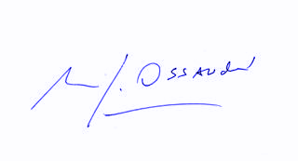
Manuel José Ossandón I.
Senador

Valparaíso, Junio de 2017.

